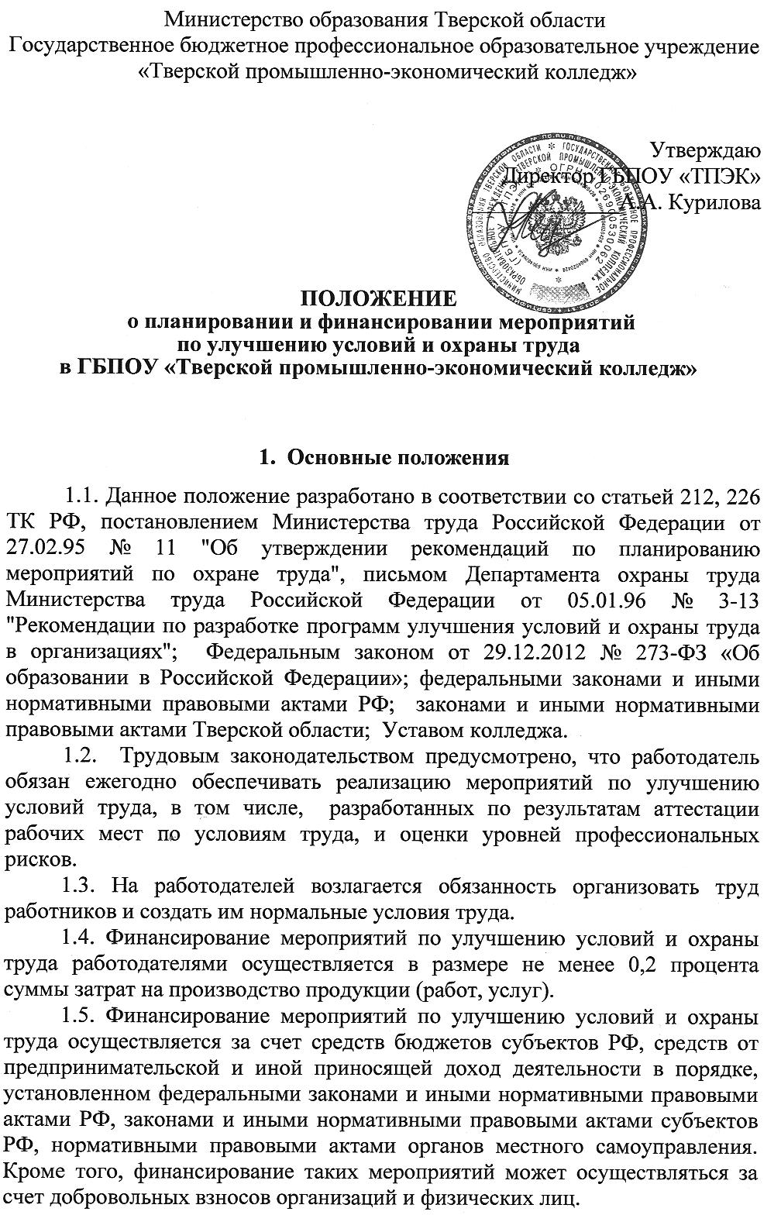

1.6. Денежные средства и материальные ресурсы, предназначенные на осуществление мероприятий, не допускается использовать на другие цели. В тех случаях, когда выделенные на выполнение мероприятий денежные средства и материальные ресурсы используются не полностью (в результате экономии при выполнении работ или когда отпадает необходимость в отдельных мероприятиях), оставшиеся суммы средств и материальных ресурсов направляются работодателем на выполнение дополнительных мероприятий по охране труда.

2.Планирование мероприятий по охране труда в колледже
2.1. Основными правовыми формами планирования мероприятий по охране труда является план мероприятий по улучшению условий и охраны труда. Условия плана не могут быть хуже, чем предусмотрено законодательством.
2.2. Планирование охраны труда — это определение целей и задач по решению проблем охраны труда на предприятии на заданный интервал времени, установление обоснованных заданий подразделениям и должностным лицам.
2.3. Целью планирования мероприятий по улучшению условий и охраны труда является сокращение производственного травматизма, снижение профессиональной заболеваемости, создание здоровых и безопасных условий труда работникам.
2.4.Задачи планирования мероприятий по улучшению условий и охраны труда:
2.4.1.выявление причин и факторов, которые приводят или могут привести к ухудшению условий труда работников;
2.4.2.выбор приоритетных направлений, позволяющих в короткие сроки, с наименьшими затратами обеспечить максимально возможное улучшение условий безопасности;
2.4.3.разработка и реализация соответствующих организационных, технических, санитарно-гигиенических, лечебно-профилактических, социально-экономических мер.
2.5. Виды планирования: перспективное, годовое и оперативное планирование.
Перспективный план разрабатывается на три года с предварительным обсуждением его на собрании трудового коллектива и принятием на Совете колледжа.
Ежегодно на основании перспективного плана разрабатывается годовой план мероприятий по улучшению условий и охраны труда.
Оперативное планирование осуществляется для решения вновь возникающих задач: для выполнения предписания технического инспектора, реализации мероприятий, разработанных по результатам расследования несчастного случая, и т.п. Оперативные (квартальные, месячные) планы разрабатываются по отдельным подразделениям колледжа.
2.6. Заместитель директора по безопасности, согласно приказу директора колледжа, разрабатывает и реализует ежегодный план мероприятий по улучшению условий и охраны труда.
В ежегодном плане мероприятий по улучшению условий и охраны труда определяются сроки подготовки мероприятий, ответственные за их реализацию. Планируемые мероприятия должны быть конкретными и увязаны с объемами и источниками финансирования.
В плане, могут содержаться следующие мероприятия: организационные, технические, социально-экономические; по обеспечению надлежащих санитарно-бытовых условий; лечебно-профилактическая работа.
2.7.В число организационных мероприятий включают: определение прав и обязанностей в области охраны труда всех работников в должностных инструкциях; организацию обучения и инструктажей; организацию кабинетов и лабораторий, учебных мастерских по охране труда; обеспечение работников средствами индивидуальной защиты (СИЗ) и аптечками; организация контроля параметров вредных и опасных факторов и т.д.
2.8.Среди технических мероприятий могут быть предусмотрены: модернизация оборудования; внедрение систем сигнализации и защиты от воздействия вредных и опасных факторов; внедрение систем автоматического, полуавтоматического и дистанционного управления технологическими процессами, систем автоматического управления технологическими режимами; частичное изменение технологии работ; мероприятия по снижению уровней опасных и вредных факторов; перепланировка размещения производственного оборудования; устройство новых дверных проемов, перегородок, тамбуров и т.п.;
механизация складирования, транспортирования сырья, продукции и т.п.
2.9. В число мероприятий по обеспечению надлежащих санитарно-бытовых условий и лечебно-профилактической работе включают: ввод в эксплуатацию новых или расширение существующих помещений, гардеробных, комнат отдыха, уголков отдыха, помещений для обогрева работников, стационарных или передвижных столовых, комнат приема пищи, комнат по чистке и ремонту СИЗ, сушилок, тепловых переходов, тамбуров и т.п.; организация медицинских осмотров; внедрение оптимальных режимов труда и отдыха; строительство новых или реконструкция существующих помещений фельдшерских или врачебных здравпунктов, комнат психологической разгрузки, ингаляторов и т.п.; организацию горячего питания для работающих; установку различного медицинского процедурного оборудования, оборудования спортивных залов и площадок; внедрение производственной гимнастики; организацию питьевого снабжения.
2.10.В плане могут быть предусмотрены следующие социально-экономические мероприятия: стимулирование работы без травм и нарушений техники безопасности; обязательное страхование работников от временной нетрудоспособности вследствие заболевания, а также от несчастных случаев на производстве и профессиональных заболеваний т.д.
2.11.Для получения независимой объективной оценки состояния условий и охраны труда, разработки рекомендаций и решений следует привлекать научно-исследовательские организации, лаборатории и т.п.
Тематика исследований может включать в себя: изучение условий труда; проведение аттестации рабочих мест; экспертизу условий труда; анализ травматизма; разработку различных рекомендаций, инструкций по охране труда и других документов; решение конкретных задач; обоснование параметров безопасности; анализ альтернативных вариантов и т.п. Эти мероприятия проводятся на договорной основе.
2.12. Результатами, которых можно ожидать от реализации плана, являются:
- число лиц, которым будут улучшены условия труда;
- сокращение числа несчастных случаев;
- оздоровительный эффект от лечебно-профилактических мероприятий;
- величина предотвращенного экономического ущерба от несчастных случаев и заболеваемости.
2.13.Вся информация о ходе внедрения запланированных мероприятий должна поступать к заместителю директора по безопасности, который осуществляет повседневный контроль его выполнения.

3. Финансирование мероприятий по охране труда
3.1.Финансирование мероприятий по улучшению условий и охраны труда директором колледжа осуществляется в размере не менее 0,2 процента суммы затрат на оказание услуг.
3.2. Финансирование мероприятий по улучшению условий и охраны труда осуществляется за счет средств бюджета Тверской области, средств от предпринимательской и иной приносящей доход деятельности
Кроме того, финансирование мероприятий может осуществляться за счет добровольных взносов организаций и физических лиц.

Рассмотрено на Совете колледжа

Протокол №___ от «___»_____________2015

Введено в действие
Приказ №
от __________ 2015

